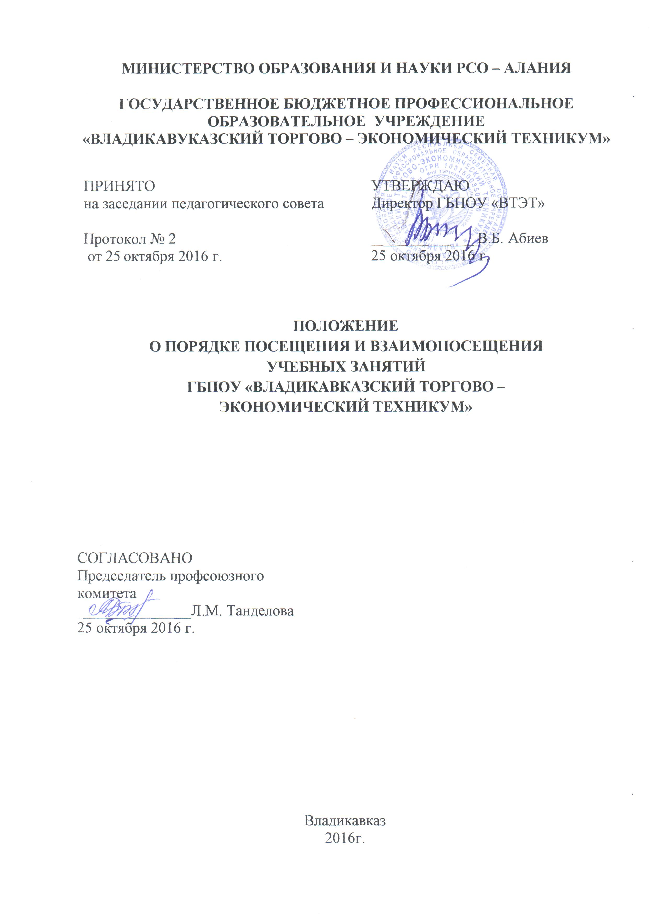
1. Общие положения

1.1. Положение о порядке посещения и взаимопосещения учебных занятий (далее – положение) устанавливает порядок посещения учебных занятий участниками образовательных отношений в государственном бюджетном профессиональном образовательном учреждении «Владикавказский торгово-экономический техникум» (далее – Техникум).
1.2. Настоящее положение разработано в соответствии с нормативными документами:
• Федерального закона от 29 декабря 2012 г. № 273-ФЗ «Об образовании в Российской Федерации»;
• Приказом Министерства образования и науки Российской Федерации от 14 июня 2013г. № 464 «Об утверждении порядка организации и осуществления образовательной деятельности по образовательным программам среднего профессионального образования»;
• Федеральными государственными образовательными стандартами (далее – ФГОС СПО) среднего профессионального образования по профессиям, специальностям техникума;
•Устава техникума.
1.3. Данное положение призвано обеспечить:
• права обучающихся на получение образования не ниже ФГОС СПО;
• права родителей (законных представителей) на ознакомление с ходом и содержанием образовательного процесса, с оценками успеваемости;
• права преподавателей на свободу творчества;
• права администрации техникума на осуществление контроля за соблюдением законодательства.
1.4. Участниками образовательных отношений являются:
• педагогический коллектив;
• обучающиеся техникума;
• родители (законные представители) несовершеннолетних обучающихся;
1.5. Под учебным занятием (определённым Уставом техникума, учебным планом, расписанием) понимается:
• урок;
• лекция;
• семинар;
• лабораторное и практическое занятия;
• консультация;
• урок в рамках дополнительных услуг.
1.6. К администрации техникума (в данном случае) относятся директор техникума, заместители директора, заведующая учебной частью, заведующая воспитательной частью, заведующие отделениями, методисты.

2. Посещение учебных занятий администрацией техникума

2.1. Администрация техникума посещает учебные занятия в соответствии с графиком посещения учебных занятий администрацией техникума. Периодичность посещения для каждого работника администрации – 1 раз в месяц.
2.2. Основными целями посещения учебных занятий является:
• оказание помощи преподавателям в выполнении профессиональных задач;
• контроль за деятельностью преподавателей по вопросу усвоения обучающимися ФГОС СПО по дисциплинам (профессиональным модулям);
• контроль над соблюдением законодательства в сфере обучения и воспитания;
• повышение эффективности результатов работы техникума.
2.3. Порядок посещения занятий:
• администратор предупреждает преподавателя о планируемом посещении за 15-20 минут до начала занятия;
• директор и заместители директора могут посещать уроки без предупреждения преподавателя в случае имеющихся жалоб на грубые нарушения образовательного процесса с его стороны.
2.4. Администратор имеет право:
• ознакомиться с календарно-тематическим планом учебной дисциплины (профессионального модуля);
• ознакомиться с планом проведения урока;
• собрать и просмотреть тетради (конспекты, лекции) обучающихся;
• беседовать с обучающимися после урока на интересующую его тему в присутствии преподавателя;
2.5. Во время посещения занятий администратор не имеет права:
• вмешиваться в ход его проведения;
• выходить во время учебного занятия (за исключением экстремальных случаев);
• уходить до звонка.
2.6. После посещения занятия обязательно собеседование администратора и преподавателя по следующим направлениям:
• самоанализ учебного занятия преподавателем;
• анализ урока администратором, посетившим учебное занятие;
• согласование выводов преподавателя и администратора по результатам посещения.

3. Посещение занятий родителями (законными представителями)
несовершеннолетних обучающихся

3.1. Родители (законные представители) могут присутствовать на любом учебном занятии, на котором присутствует их ребенок, по предварительному согласованию с директором или заместителем директора.
3.2. Директор или заместитель директора принимает заявление от родителей (законных представителей) в письменном виде на посещение урока, согласовывает день и время посещения в присутствии преподавателя.
3.3. Вместе с родителем (законным представителем) на занятии должен присутствовать председатель соответствующей цикловой комиссии или заведующий отделением, или один из заместителей директора, которые вправе высказать своё мнение о результативности занятия, его соответствии образовательному стандарту.
3.4. Родители (законные представители) имеют право:
• ознакомиться с ходом занятия, его содержанием, требованиями преподавателя;
• оценить работоспособность своего ребёнка, его активность на занятиях;
• посмотреть его умение грамотно, правильно излагать свои мысли;
• сравнить объём его знаний с требованиями ФГОС СПО, объёмом знаний других обучающихся; • убедиться в объективности выставления ребёнку оценок.
3.5. Родители (законные представители) во время посещения занятия обязаны:
• не нарушать порядок, не вмешиваться в ход занятия;
• не выходить из кабинета до окончания занятия.
3.6. После посещения занятия родители (законные представители) имеют право:
• получить консультацию по интересующим их вопросам;
• обратиться к директору по интересующему вопросу для принятия решения.
3.7. Преподаватель, который вёл посещённое занятие, вправе обосновать свою методику; указать причины, по которым выбраны те или иные учебники, пособия; высказать своё мнение по поводу успеваемости конкретного обучающегося, дать ему педагогическую и учебную характеристику и рекомендации для более успешного овладения дисциплиной.

4. Посещение занятий преподавателями техникума

4.1. Преподаватели посещают занятия своих коллег по графику, который составляется в начале учебного года на заседании цикловой комиссии.
4.2. Количество посещённых занятий одним преподавателем должно составлять 1 раз в семестр, председателем цикловой комиссии – 2 раза в семестр.
4.3. Преподаватели имеют право посещать занятия своих коллег с целью:
• изучения и обобщения передового педагогического опыта;
• овладения передовыми педагогическими технологиями;
• оказание методической, профессиональной помощи;
• более рационального использования межпредметных связей;
• контроля над работой курируемой группы.
4.4. Права посещающего преподавателя:
• посещающий занятие вправе ознакомиться с учебно-планирующей документацией, методическими рекомендациями и дидактическими средствами обучения, использованными на данном занятии;
• высказывать своё мнение о положительных и отрицательных сторонах посещённого занятия при анализе после его завершения.
4.5. Обязанности посещающего преподавателя:
• преподаватель обязан заблаговременно (не менее чем за 1 день) поставить в известность преподавателя о своем намерении посетить его занятие;
• не вмешиваться в работу преподавателя и обучающихся на занятии;
• соблюдать тишину и порядок;
• после каждого посещённого занятия преподаватель, который присутствовал на уроке, должен проанализировать урок: отметить положительные моменты, указать на ошибки и оформить в письменном виде бланк «Системный анализ урока», принятом Методическим советом техникума и сдать председателю цикловой комиссии.
4.6. Права посещаемого преподавателя:
• преподаватель имеет право не давать разрешения на посещения его занятия другими преподавателями без предварительного согласования;
• при этом преподаватель, занятие которого хотят посетить коллеги, имеет право определить, когда и на какое занятие целесообразно посетить, чтобы посещение было более результативным.
4.7. Обязанности посещаемого преподавателя:
• не препятствовать без объективных на то причин намерениям преподавателей посещать его занятия;
• преподаватели, имеющие высшую квалификационную категорию, обязаны допускать на свои занятия любого из своих коллег и оказывать им педагогическую и методическую помощь;
• предоставлять посещающему место в учебном кабинете для наблюдения и анализа хода занятия;
• представлять посещающему по его просьбе учебно-планирующую документацию, методические рекомендации и дидактические средства обучения, использованные на данном занятии;
• преподаватель в обязательном порядке должен ознакомиться с анализом и выводами, которые сделал его коллега, посетивший занятие.
4.8. Отчёты о взаимопосещениях рассматриваются и анализируются на заседании цикловой комиссии, делаются выводы о целесообразности и эффективности применяемых образовательных технологий, форм и методов обучения.
4.9. Решения цикловой комиссии по данному вопросу записываются в протоколе.
4.10. Сводные результаты по взаимопосещению занятий представляются председателем цикловой комиссии в годовом отчёте работы комиссии по установленной форме.
4.11. По рекомендации цикловой комиссии вопрос о методической работе того или иного преподавателя выносится на рассмотрение методического или педагогического совета.
4.12. Если лица, посетившие занятие, установили факты, которые, по их мнению, ведут к снижению качества образовательного процесса и, соответственно, уровня подготовки будущих специалистов, то они вправе:
• поставить на педсовете вопрос об оказании этому преподавателю педагогической и методической помощи;
• поставить вопрос о снятии части стимулирующих надбавок данного преподавателя;
• поставить вопрос о профессиональной пригодности данного преподавателя в случае неоднократного обнаружения таких фактов.
4.13. Все спорные вопросы, которые могут возникнуть в процессе обсуждения посещённого занятия, должны разрешаться на заседаниях цикловой комиссии в присутствии заместителя директора; окончательное решение принимает директор техникума.

